Мастер-класс для родителей на тему «Играем-мозг развиваем».
Цель: познакомить родителей с методикой проведения игр и упражнений, направленных на развитие познавательных процессов старших дошкольников.
Задачи:
- провести мастер-класс по играм и упражнениям, направленных на развитие познавательных процессов старших дошкольников;
- вызвать у родителей интерес к данной теме.

Добрый день, уважаемые родители! Прошу пройти вас на ковёр.
Приветствие. Игра «Комплимент».
Я рада вас приветствовать. Наш сегодняшний мастер класс я хочу начать с игры «Комплемент».
Так как на улице осень, руках я держу вот такой листик. Сейчас мы с вами будем его передавать друг другу, при этом говоря рядом сидящему соседу комплимент или какое-либо пожелание.
Сегодня мы с вами побудем в роли детей и вы сможете погрузиться в детство, поиграть в те игры в которые мы играем на занятиях с детьми. Давайте пройдем за столы. Я бы хотела, чтобы вы взяли по цветку и раскрасили его в тот цвет, который вам захочется.
Игровое упражнение «Раскрась цветок» (на столах лежат одинаковые цветы по размеру, по форме, карандаши).
А теперь сравните свой цветок с цветками своих соседей. Все цветы были одинаковые. После того, как Вы раскрасили цветок, можно найти два совершенно одинаковых цветка? (нет).
При одинаковых условиях делаем все по- разному. Отсюда наше правило: никогда не сравнивайте своего ребенка с другим!
Все вы знаете, что человеческий мозг состоит из двух полушарий. Обычно у человека одно из полушарий является доминирующим. Люди с ведущим левым полушарием обладают логическим складом ума. Люди с ведущим правым полушарием - творческие личности.
Предлагаю вам прямо сейчас определить, какое полушарие доминирует именно у Вас.
Первое упражнение Подмигни. Если вы делаете это левым глазом, возможно, вы — правополушарный человек.
Сложи ладони, переплетите пальцы. Какой из больших пальцев сверху? Значит, доминирует противоположное полушарие.
Сядьте и положи ногу на ногу. Если сверху правая нога, ведет левая часть, и наоборот.
С помощью таких простых упражнений можно понять какое полушарие развито больше. К какому типу вы относитесь. Конечно было бы очень хорошо, если бы оба полушария были развиты одинаково, никогда не поздно начать тренировать свой мозг, на своих занятиях мы стремимся именно к этому.
Сегодня мы будем говорить о том как играя можно развивать ребёнка, развивать оба полушария, с помощью каких игр мы можем это сделать.
Первое упражнение: «Оладушки» (сидя)
Правая рука лежит на колене ладонью вниз, левая - на другом колене ладонью вверх. Одновременная смена: теперь правая - ладонью вверх, а левая - ладонью вниз. По мере усвоения - движения ускорять.
Мы играли в ладушки -
Жарили оладушки.
Так пожарим, повернем
И опять играть начнем. Молодцы!
«Межполушарные доски» развивает мелкую моторику, мышление ребенка, память и концентрацию внимания.
«Межполушарные трафареты» так же для развития обеих полушарий и внимания.
«Балансировочная доска»
- положить на доску и поднять мешочек правой, левой рукой, попеременно, двумя руками одновременно.
-перекидывать один мешочек друг другу по очереди или из одной руки в другую.
-«Назови ласково» встают в пары бросая мяч называют ласково (хлеб, булка, пряник, печенье, блин, сушка).
- «Счёт» почитать (яблоко, огурец, банан, кукурузу) одно яблоко, два яблока и т.д.
- Физминутка на доске «Я мячи кругом катаю»
«Червивое яблочко» Большой палец левой руки спрятался в кулак, а большой палец правой руки смотрит вверх. Чередуем руки. (Червячок спрятался, показался и т. д.).

А сейчас мне бы хотелось узнать ваше мнение :Был ли вам полезен наш сегодняшний мастер-класс? Узнали вы что ни будь новое? Что вам понравилось или возможно не понравилось, можете высказаться. Еще бы мне хотелось, чтобы вы оставили своё пожелание, рекомендации. Надеюсь, что информация, полученная на мастер - классе, вам пригодится. И завершая, я хотела бы вам прочитать стихотворение. Спасибо за внимание. (Я не стала делать никакие буклеты, а просто хочу с вами поделиться этим замечательным стихотворением).
*****
Не жалейте время на детей,
Разглядите взрослых в них людей,
Перестаньте ссориться и злиться,
Попытайтесь с ними подружиться.
Постарайтесь их не упрекать,
Вовремя послушать и понять,
Обогрейте их своим теплом,
Крепостью для них пусть станет дом.
Вместе с ними пробуйте, ищите,
Обо всем на свете говорите,
И всегда незримо направляйте.
И во всех делах им помогайте.
Научитесь детям доверять —
Каждый шаг не нужно проверять,
Мненье и совет их уважайте,
Дети – мудрецы, не забывайте
И всегда надейтесь на детей,
И любите их душою всей
Так, как невозможно описать.
Вам тогда детей не потерять!

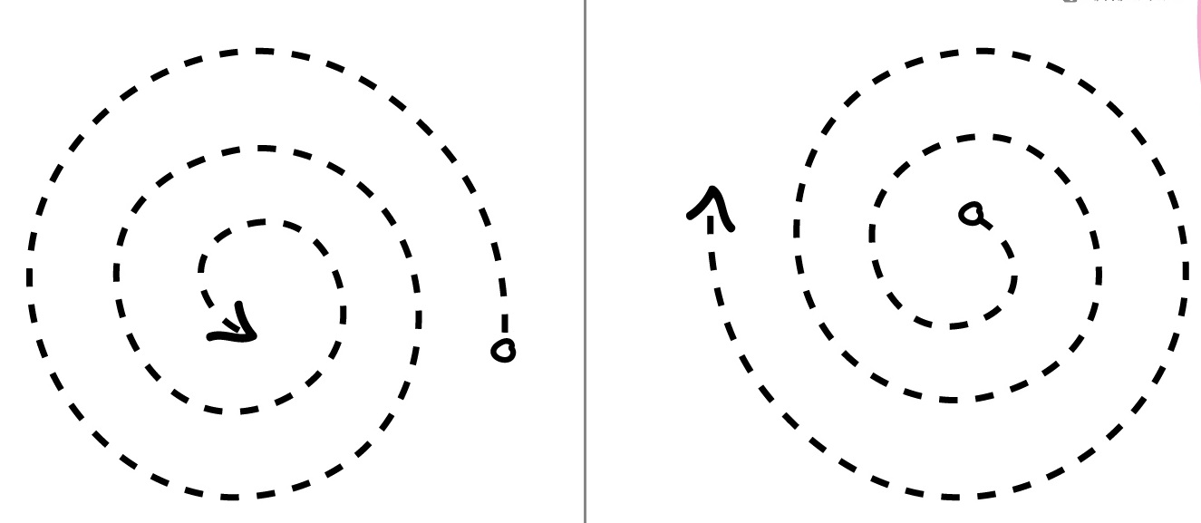

Ум ребёнка - не сосуд, который нужно наполнять, а огонь, который нужно разбудить.
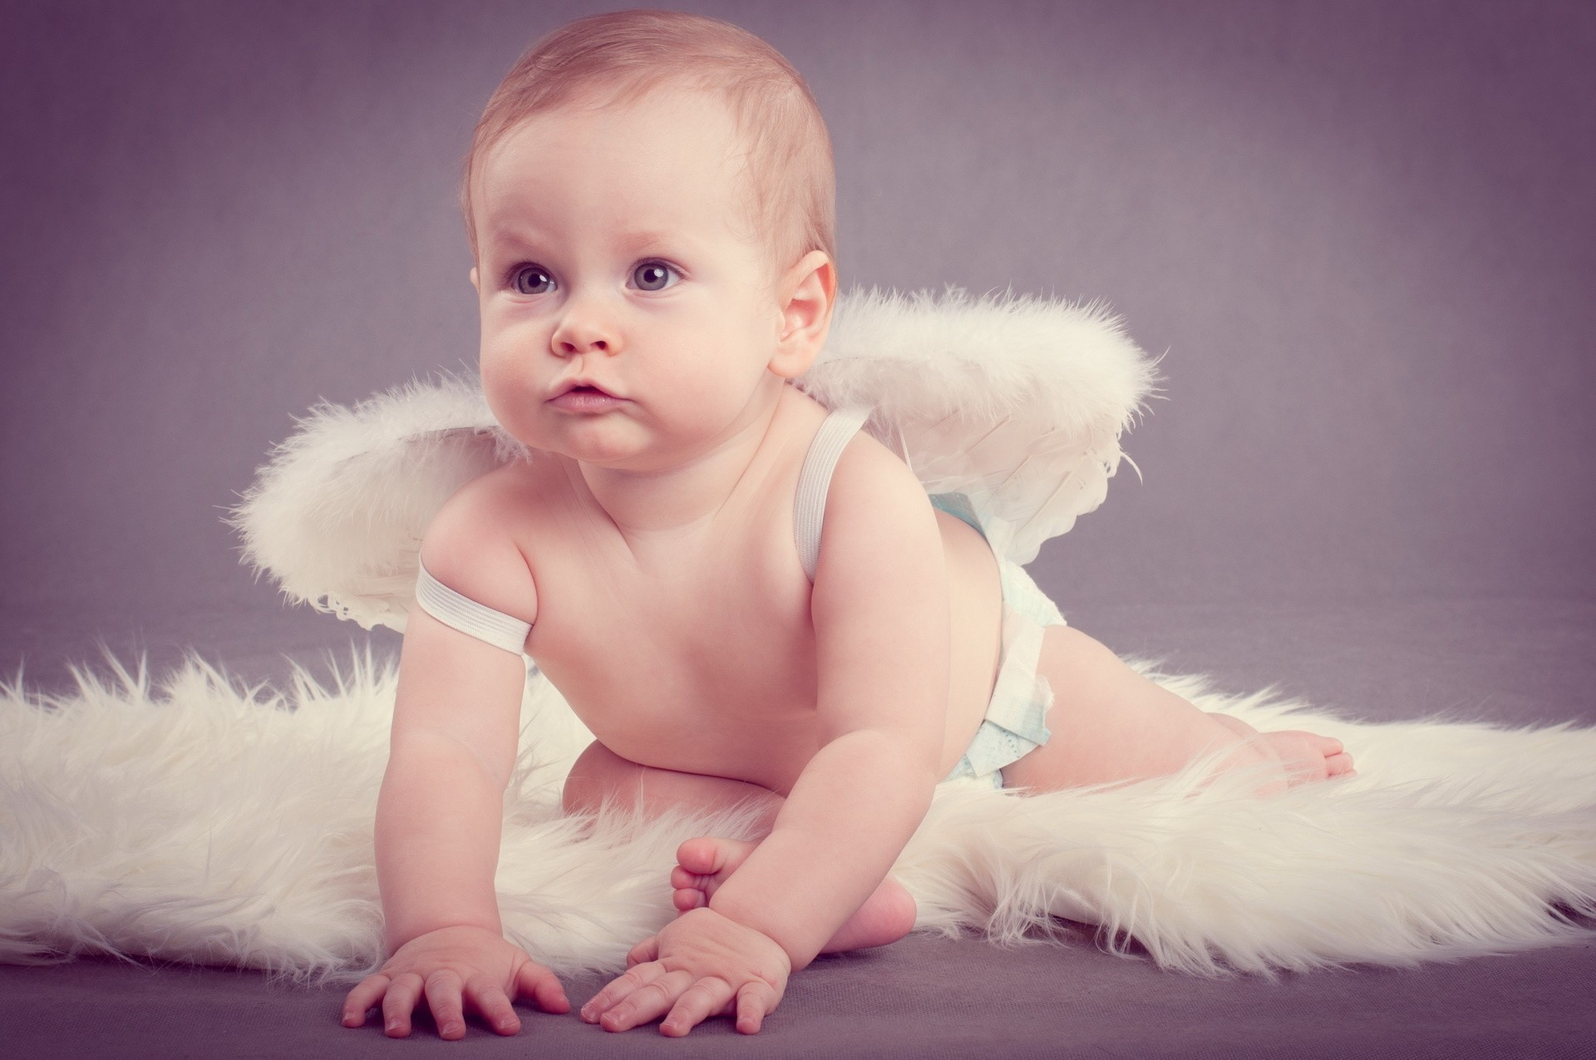

Ум ребёнка - не сосуд, который нужно наполнять, а огонь, который нужно разбудить.

*****
Не жалейте время на детей,
Разглядите взрослых в них людей,
Перестаньте ссориться и злиться,
Попытайтесь с ними подружиться. Постарайтесь их не упрекать,
Вовремя послушать и понять,
Обогрейте их своим теплом,
Крепостью для них пусть станет дом. Вместе с ними пробуйте, ищите,
Обо всем на свете говорите,
И всегда незримо направляйте.
И во всех делах им помогайте. Научитесь детям доверять —
Каждый шаг не нужно проверять,
Мненье и совет их уважайте,
Дети – мудрецы, не забывайте И всегда надейтесь на детей,
И любите их душою всей
Так, как невозможно описать.
Вам тогда детей не потерять!

*****
Не жалейте время на детей,
Разглядите взрослых в них людей,
Перестаньте ссориться и злиться,
Попытайтесь с ними подружиться. Постарайтесь их не упрекать,
Вовремя послушать и понять,
Обогрейте их своим теплом,
Крепостью для них пусть станет дом. Вместе с ними пробуйте, ищите,
Обо всем на свете говорите,
И всегда незримо направляйте.
И во всех делах им помогайте. Научитесь детям доверять —
Каждый шаг не нужно проверять,
Мненье и совет их уважайте,
Дети – мудрецы, не забывайте И всегда надейтесь на детей,
И любите их душою всей
Так, как невозможно описать.
Вам тогда детей не потерять!

